# 第6章 能源与可持续发展 第3节 珍惜大自然

能量守恒定律指出，能量不能被创造或消灭，只能从一个物体转移到另一个物体，或者从一种形式转化为另一种形式。那么，这种能量之间的转移或转化是否可以循环往复呢？本节我们学习能量转化的方向性。

## 1．自然过程的方向性

在大多数自发情况下，能量最终都转化为内能。例如，自由摆荡的秋千，摆动幅度会逐渐减小，直至停下。这个过程中，秋千的机械能最终都转化为内能，而这些内能不可能自发地转化为秋千的机械能。

冬天，一杯热气腾腾的茶水很快就会变得冰凉。这是因为内能从温度较高的热水中转移到了温度较低的空气中。你手上拿着冰块时，会感到冰冷刺骨，而冰会在你的手里逐渐熔化（图 6-10）。在这一过程中，内能从温度较高的手上转移到温度较低的冰上。大量事实证明，内能总是自发地从温度较高的物体向温度较低的物体转移，而不会反过来自发地从温度较低的物体转移到温度较高的物体。

图 6-10 冰块熔化

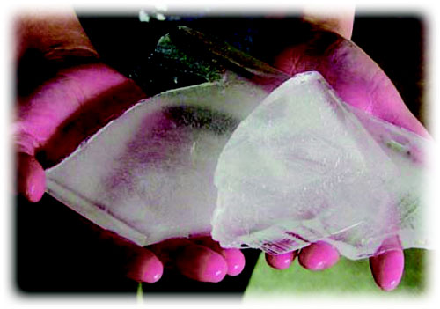

众多现象表明，自然界的宏观过程具有方向性，是不可能自动地逆向进行的。要使它们逆向进行，就必须由外界对它们施加作用。例如，大自然中，在没有外界施加作用的情况下，水往低处流（图 6-11）、树叶向下落……它们都遵从能量转化具有方向性的规律。

英国物理学家开尔文及德国物理学家克劳修斯等对有关自然现象和经验事实进行了大量研究，总结出重要的自然规律：自然发生的与热现象有关的一切宏观过程都是有方向性的不可逆过程。机械能可自动转化为内能，反过来，内能不可能自动地、不引起任何变化地完全转化为机械能；在热传递的过程中，内能总是自动地从高温物体向低温物体转移，而不可能自动地、不引起任何变化地从低温物体向高温物体转移。

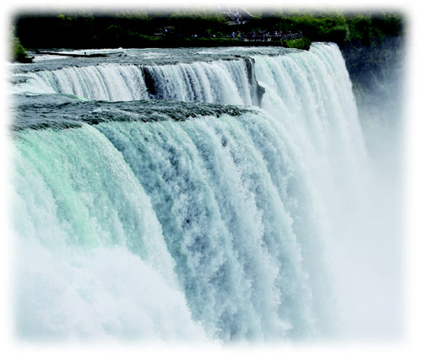

图 6-11 水往低处流

能量守恒定律使人们认识到能量是不能凭空产生的，于是曾经有人提出，能否设计一种装置，从单一热源（海洋、大气或宇宙）中吸热使之完全变成有用功而不产生其他影响，这类装置被称为第二类永动机。事实证明，能量转化过程是有方向性的，内能不可能自动地、不引起任何变化地完全转化为机械能。因此，第二类永动机也是不可能被制造出来的。

### 素养提升

了解能量的多种形式，知道能量在转化中总量不变、有方向性，了解可再生能源和不可再生能源；能用所学内容说明保护环境、可持续发展的重要性，能尝试解决一些环境保护的问题。具有与能源和可持续发展相关的能量观念。

——物理观念

## 2．熵与地球家园

物体内部大量分子时刻都在做无规则的运动，这些微观粒子运动的剧烈程度和分布情况是像阅兵队伍那样整齐有序（图 6-12），还是像闹市人群那样混乱无序（图 6-13）？微观粒子运动的情况不同，其宏观表现是不同的。



图 6-12 整齐有序的阅兵队伍



图 6-13 杂乱无序的人群

人们发现，处于不同状态的物体，分子运动的无序程度也不一样，为了描述这种差异，物理学中引入了熵（entropy）这个物理量。熵越高，就意味着系统越无序；熵越低，就意味着系统越有序。

如果在房间里打开花露水瓶的盖子（图 6-14），瓶子里的香精分子会自发地弥散到整个房间。显然，在这一过程中，由空气分子和香精分子组成的系统变得更加无序了。这个自发过程最可能向着系统熵增加的方向进行。

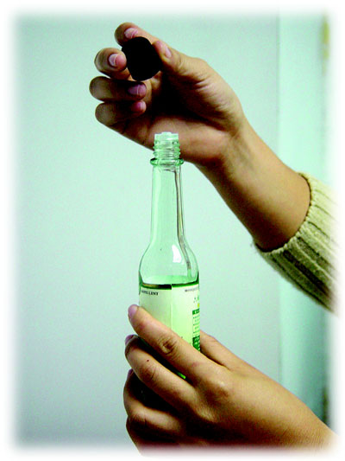

图 6-14 打开花露水瓶盖

能量的转化是有方向性的，内能不可能自发地、不引起任何变化地转化为机械能。能量在转化过程中，会伴随着内能的产生，从而做功的本领就会降低。科学家研究发现，当能量从一个较高的程度转化到一个较低的程度时，它做了功，这意味着下一次能再做功的能量减少了。比如，当水从大坝下落时，它可以被用来发电；然而水一旦落到坝底，虽然它也具有能量，却不能自动回到水坝顶端再次发电了。我们可将这两种不同的能量状态分别称为“有效的”和“无效的”能量。熵就是某一系统中存在的一定单位的无效能量的总和。熵的增加就意味着无效能量的增加，有效能量的减少。因此，我们应节省有效的能量。无论是不可再生能源还是可再生能源，我们都应珍惜。

地球是我们共同的家园。珍惜地球家园的蓝天白云、绿地森林、碧水清波，珍惜地球家园的每一个存在！爱护地球家园，从我做起！从诸如随手关灯、节约用水、垃圾分类等小事做起。行动起来吧，爱护我们的地球，让我们的家园变得更美丽（图 6-15）！

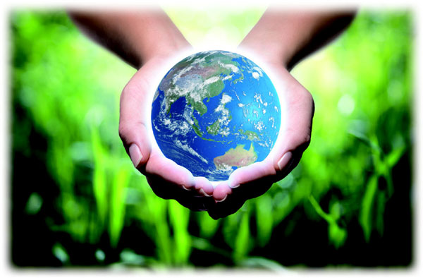

图 6-15 让我们的家园变得更美丽

### 物理聊吧

19 世纪中叶，已有学者注意到水环境污染对水生生物的影响。20 世纪初，人们已开始研究环境污染的有关问题。 1962 年，美国女科学家蕾切尔·卡逊（R. Carson，1907—1964）出版了《寂静的春天》一书，向全世界发出了拯救地球的呼吁。

查阅资料，了解人类关于环境保护的会议及举措，完成一篇小论文，并与同学分享。结合个人的日常生活，与同学讨论如何从自己做起，为地球家园的美丽健康作出贡献。

### 素养提升

能主动关心能源与可持续发展问题；能认识能源的过度开发和利用对环境的影响，能意识到物理研究与应用会涉及道德与规范问题，了解科学·技术·社会·环境的关系，具有力所能及的节约能源、保护环境的自觉行为。

——科学态度与责任

## 节练习

1．将一滴墨汁滴入一杯清水中，墨汁会很快扩散开来。如果扩散这类过程可逆，请你设想一下，生活中将出现什么有趣的现象？

**参考解答**：洗完衣服后，湿衣服里面的水又回到盆里，洗掉的污垢又重新跑到衣服上去了，衣服怎么也洗不干净？暴雨前狂风吹起的尘土又聚集到一起，做菜时，放的调味品，如盐。又聚集成一堆，菜始终没有味道。

2．日常生活中有许多熵增加的例子，请列举几个。

**参考解答**：制作糖水时，白糖在水中的扩散，炒菜时盐的均匀分布，新衣服艳丽的颜色随时间逐渐暗淡。

3．收集相关资料，了解垃圾分类（如图所示）的方法及其意义，从能源的角度分析为什么要对垃圾进行分类。

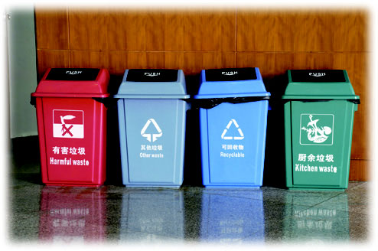

**参考解答**：略（查阅资料）。

4．收集相关资料，了解大气污染带来的危害，调查当地大气污染的主要污染源，提出减少大气污染的方法。

**参考解答**：略（查阅资料）。